Capitolo 3: Uso del modello ER per modellare i dati
La progettazione di un database è una delle attività del processo di sviluppo dei sistemi informativi, i quali sono componenti (sottosistemi) che gestisce, quindi acquisisce, elabora, memorizza e distribuisce, informazioni che sono d’interesse all’organizzazione.
Questi sistemi informativi sono caratterizzati da un ciclo di vita composto da 6 fasi:
- Pianificazione che prevede una serie di aspetti che definiscono gli obiettivi, le risorse necessarie e le tempistiche del sistema
- Analisi dei requisiti del sistema, quindi quali funzionalità deve avere
- Design, cioè la progettazione vera e propria in cui si definiscono le componenti del sistema e le loro interazioni.
- Implementazione del sistema, in cui si scrive il codice
- Testing, in cui appunto si testa il sistema con eventualmente test già esistenti
- Manutenzione in cui si correggono i bug e si aggiungono funzionalità al sistema
Alla fine del ciclo, questo si ripete in quanto il sistema informativo è un sistema dinamico che deve essere aggiornato e migliorato continuamente.
Abbiamo quindi:
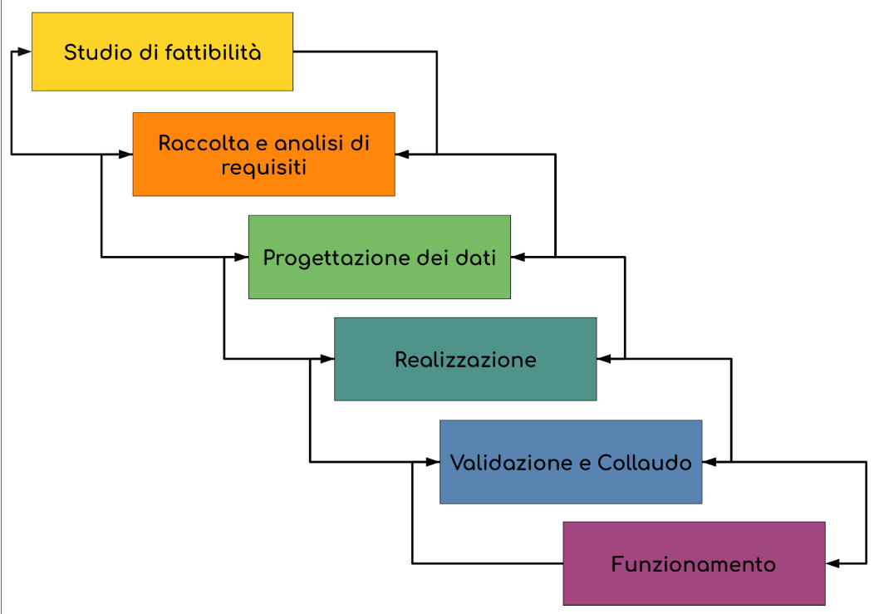
-----------------------------------------------------------------------------------------------------------------------------------------------
Metodologia di progetto
Fasi -> attività indipendenti con diverse strategie
Modelli di rappresentazione dei dati -> strumenti per la descrizione dei dati e per la definizione dei dati in ingresso e in uscita dalle varie fasi.
Tramite le fasi ed i modelli di rappresentazione dei dati otteniamo i prodotti delle fasi, in cui abbiamo lo schema concettuale, logico, fisico ecc che sono descritti tramite un modello specifico.
-----------------------------------------------------------------------------------------------------------------------------------------------
Analisi e progettazione del DB
In particolare, nella fase di analisi e di progettazione del DB, dato il nostro minimondo, raccogliamo e facciamo un’analisi dei requisiti, i quali rappresenteranno l’input della fase successiva:
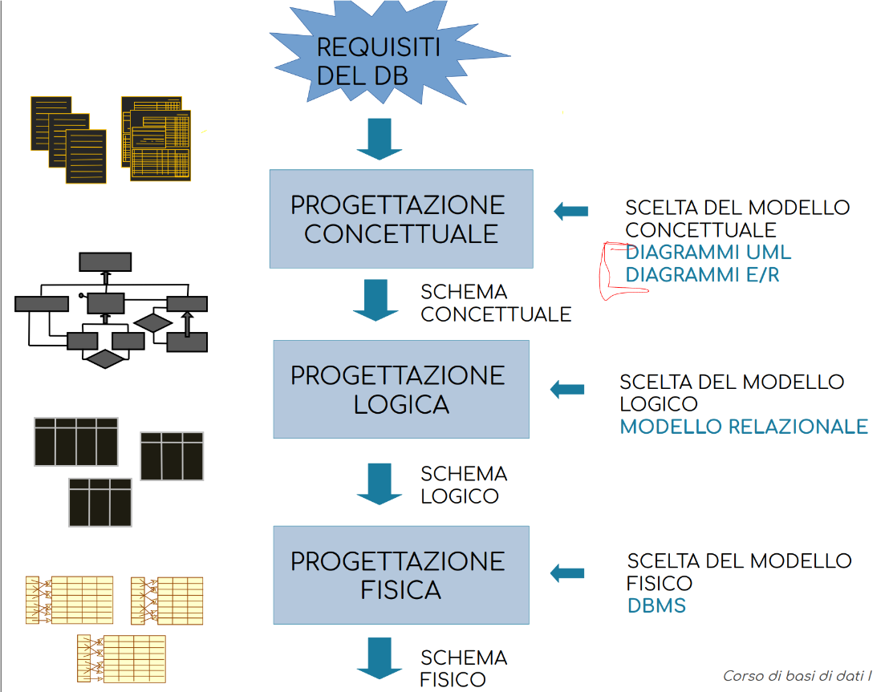
Modelli dei dati
Questi modelli dei dati ci dicono come un certo dato deve essere costruito e ci forniscono dei meccanismi di strutturazione, ovvero costruttori di relazione che permettono di definire insiemi di record omogenei.
Tipi di modelli: recap
  - Modelli concettuali (ER e UML), sono indipendenti dal modello in cui andiamo a realizzare poi il database (in questo modello non esiste la chiave primaria ma esiste nel modello logico (per la prof))
  - Modelli logici: (il relazionale) è generico per quel tipo di database, diciamo come vogliamo organizzare i dati ma siamo ancora indipendenti dal database utilizzato
  - Modelli fisici: sono quelli propri del database, dipendono dallo specifico DBMS che scegliamo.
Perché si sceglie il modello concettuale?
- Per un processo di astrazione dall'implementazione sottostante
- Si rafforza l'astrazione concentrandosi sugli aspetti fondamentali del minimondo (Pensiamo agli aspetti che vogliamo rappresentare)
- Perché alla fine della fase si produce una documentazione
Progettazione concettuale
Ha l’obiettivo di individuare l’informazione rilevante da memorizzare per soddisfare le richieste informative e funzionali del caso applicativo.
Tra gli aspetti informativi rilevanti abbiamo:
  - Entità: sono gli elementi informativi di base
  - Associazioni: sono il modo in cui sono interrelate le entità
  - Vincoli: sono le regole che i dati memorizzati devono soddisfare per garantire la qualità e la coerenza dell’informazione
  - Interrogazioni (query): sono le forme più importanti di accesso e di manipolazione dei dati che gli utenti possono richiedere al DB.
  - Frequenza: è quanto spesso accediamo a dei dati, quindi quanto spesso avvengono le interazioni
  - Numero di utenti: quanti utenti possono interagire contemporaneamente.
Documentazione
  - Schema concettuale basato sul modello del diagramma UML
  - Dizionari delle entità, associazioni, vincoli, query e indicazione della loro frequenza
  - Schema concettuale basato sul modello ER
UML vs ER
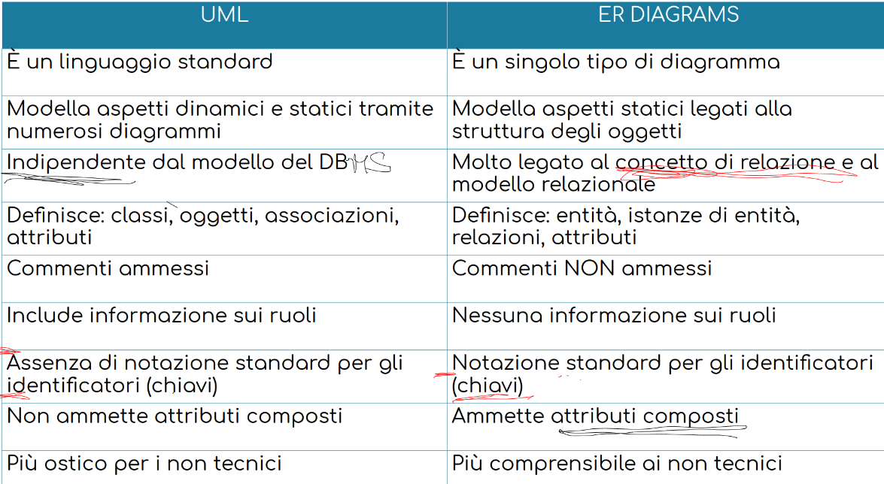
Entità
Le entità, dette anche istanze, rappresentano un concetto atomico del problema descrivibile tramite delle caratteristiche dette attributi, i quali descrivono le proprietà elementari dell’entità.
Ogni entità, o istanza, ha un valore definito per ogni attributo e graficamente è rappresentata da un rettangolo al cui interno vi è il nome dell’entità, mentre gli attributi vengono rappresentati all’interno di ellissi collegate all’entità a cui si riferiscono.
Tipo di identità e tipo di entità
Il tipo di identità definisce la collezione di identità che hanno una specifica struttura mentre il tipo di entità definisce lo schema comune a tutte le istanze e definisce un set di entità, cioè un insieme di istanze che hanno quello schema (quindi che hanno gli stessi attributi)
Un’entità, quindi, ha un insieme di istanze e all’interno dello schema definito dall’entità andiamo ad inserire i valori.
Tipi di attributi
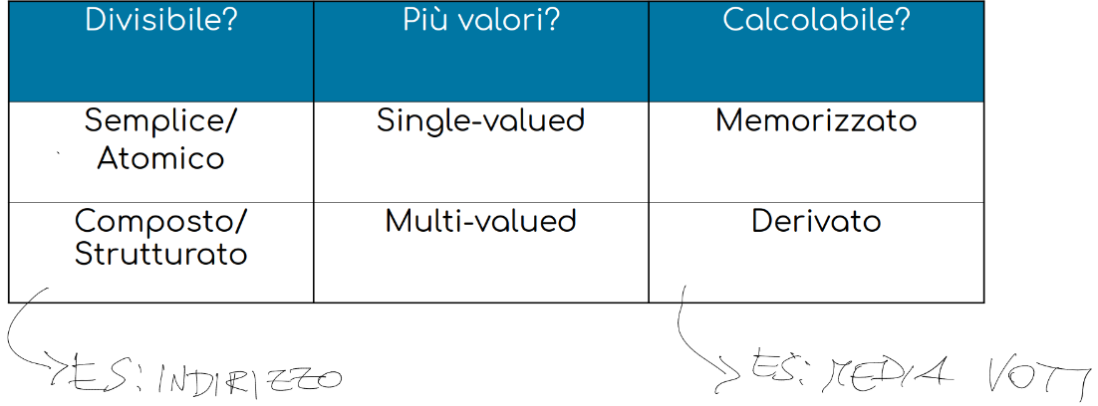
Attributi semplici e composti
  - attributi composti -> sono attributi che possono essere divisi in più attributi (significato indipendente)
  - attributi semplici -> sono attributi atomici che sono già basilari di loro.
Attributi singoli e multipli
  - attributi mutlivalore -> sono attributi che hanno un numero massimo definito, quindi limitato, per ogni entità (doppio ellisse)
  - attributi a singolo valore -> attributi che hanno un solo valore.
Attributi memorizzati e calcolati
  - attributi calcolabili -> attributi che derivano da altri attributi (ellisse tratteggiato)
  - attributi memorizzati -> attributi da cui derivano altri attributi
Attributi null
Gli attributi che hanno valore NULL sono attributi che possono significare diverse cose:
  - Attributo sconosciuto
  - Attributo non noto, quindi un attributo che potrebbe esserci ma non l’ho valorizzato
  - Valore non applicabile
Inoltre, possiamo prevedere la possibilità che ci sia un valore NULL e ciò è diverso dal non saperlo, per cui è importante capire quali dati possono essere NULL e quali invece vanno impostati affinché siano sempre valorizzati.
Il diagramma UML ci fornisce dei tipi primitivi che ci consentono di stabilire già all’atto della progettazione il tipo degli attributi, cosa che non possiamo fare in ER.
Molteplicità degli attributi in UML
  - (0,1): Attributo a valore singolo parziale, quindi si tratta di un attributo che ha un solo valore, il quale può esserci o non esserci
  - (1,1): Attributo a valore singolo totale, quindi si tratta di un attributo che ha un solo valore, il quale deve esserci per forza
  - (0,N) n>1: Attributo a valore multiplo parziale, si tratta quindi di un attributo che può assumere un insieme limitato di valori, il quale può esser nullo
  - (1,N) n>1: Attributo a valore multiplo totale, si tratta quindi di un attributo che deve assumere un insieme limitato di valori
  - (0,*): Attributo a valore multiplo parziale (illimitato)
  - (1,*): Attributo a valore multiplo totale (illimitato)
In sintesi, quello parziale indica che l’attributo può essere nullo, mentre quello totale deve assumere per forza un valore.
Enumerazione in UML
Per gli attributi a cardinalità multipla limitata (0, N) ed (1,N) usiamo una enumerazione, la quale è un tipo di classe (è un oggetto) che rappresenta un insieme finito di valori costanti e predefiniti per quell’attributo:
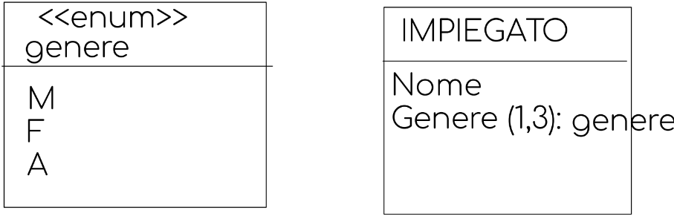
Attributi chiave in ER
Gli attributi chiave in ER sono detti anche attributi identificativi, i quali sono attributi univoci che ci permettono di identificare in modo univoco le istanze delle entità.
Le entità che non hanno un attributo chiave sono dette entità deboli e vengono identificate attraverso l’associazione, detta relazione identificante, con altri tipi di entità, che vengono dette entità identificanti.
In genere, le entità deboli hanno una chiave parziale, cioè un attributo che può identificare univocamente l’entità associata all’entità identificante.
In ER, le entità deboli sono rappresentate con un doppio rettangolo mentre le relazioni identificanti con doppi rombi.
Associazioni e relazioni
Le associazioni sono legami logici tra diverse classi/entità e rappresentano dei legami alquanto significativi per l’applicazione di interesse. Il tipo di relazione definisce un insieme di istanze di relazione, per esempio data una relazione R, questa lega due o più entità stabilendo così un legame tra di esse.
In UML per rappresentare una relazione basta inserire una linea con il nome della relazione che và a legare due o più entità che partecipano a quella relazione, mentre in E/R si usa un rombo che collega le entità della relazione.
Le associazioni, inoltre, sono caratterizzate da:
- nome, che identifica la relazione
- ruolo, che descrive il modo in cui l’entità è coinvolta nella relazione e lo stesso tipo di entità può partecipare ad una relazione in ruoli diversi
- grado, che è dato dal numero di entità che partecipano alla relazione. In genere, il grado di una relazione è da 2 in poi, ma vi sono anche dei casi in cui il grado è pari ad 1, in quel caso abbiamo una relazione ricorsiva, ovvero una relazione tra l’entità e sé stessa.
- Molteplicità (UML) / rapporto di cardinalità (E/R)
- Attributi in ER sulle relazioni, in UML sulle classi di associazione
Molteplicità di una associazione
La molteplicità di un’associazione definisce il numero minimo ed il numero massimo di partecipazione di una classe ad un’associazione. Si tratta di un aspetto fondamentale, che, se mal ragionato può portare ad errori a cascata fino al diagramma fisico.
La molteplicità si determina fissando un ruolo per una delle classi e valutando quante entità dell'altra classe sono coinvolte.
La molteplicità minima può essere 0, in questo caso la partecipazione dell’entità è opzionale, o 1, in questo caso è obbligatoria.
In generale, vi sono diversi tipi di molteplicità/cardinalità di una relazione e sono:
- 1:1 che indica che tra due entità vi è una relazione unica (indicata anche come semplicemente 1 in UML)
- 1:N (1 a molti) che indica che un’entità può esser relazionata a più entità
- N:M (da molti a molti) in cui molte entità partecipano a molte relazioni.
In UML la cardinalità a molti viene indicata con * e le cardinalità non si trovano vicino alla classe stessa ma vicino all’altra (quindi rispetto all’ER sono invertite).
Proprietà delle associazioni in UML (sono relazioni di alto livello tipiche dell’UML)
- Composizione / Aggregazione
- Specializzazione / Generalizzazione
Aggregazioni
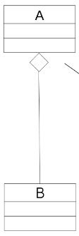
Sono associazioni che definiscono relazioni tra un oggetto, quindi un’entità, e le parti da cui è composto
in cui A è l’oggetto e B rappresenta le parti da cui è composta A.
A si dice aggregato, B si dice parte e:
B può esistere senza A e può far parte di più aggregati.

Composizione
È una relazione più stringente di aggregazione, di dipendenza tra l'oggetto e le sue parti; quindi, se cancelliamo il totale A cancelliamo anche tutte le parti B.
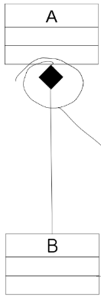
Si tratta quindi di un vincolo sulla base di dati.
A è l’aggregato, B rappresenta le sue parti.
Se eliminiamo A, dobbiamo eliminare anche B perché nell’associazione di composizione le parti di un oggetto non possono esistere senza di esso.
Inoltre, B può avere composizione solo con una singola classe

Specializzazione / Generalizzazione
La specializzazione è un processo di raffinamento concettuale in cui si distinguono classi in sottoclassi più specializzate mentre la generalizzazione è un processo di sintesi concettuale opposto alla specializzazione in cui da più classi specializzate si astrae una classe più generica.
La classe specializzata ha i suoi attributi propri più quelli della classe generalizzata e ciò vien detto ereditarietà di attributi e relazioni.
Ogni istanza della specializzazione è istanza anche della generalizzazione ma non vale il viceversa, un impiegato è una persona ma non è detto che una persona sia un impiegato.
La specializzazione, inoltre, ha senso solo se ci sono o attributi o associazioni diverse; infatti, non ha senso avere una specializzazione e poi due classi vuote perché significa che non c'è differenza.
Vi sono diversi tipi di specializzazione:
- Totale, in cui per ogni istanza della classe generale esiste una istanza della sottoclasse che la specializza, per cui copre tutte le possibili specializzazioni
- Disgiunta, in cui ogni istanza della classe generale è specializzata al più da una istanza della sottoclasse, ciò significa che o è una specializzazione o ne è un'altra
- Parziale, in cui possono esserci altre specializzazioni
- Overlapping, in cui una classe generale può avere più specializzazioni (una persona, per esempio, può essere sia studente che lavoratore)

